Акция «В центре внимания - дети!»

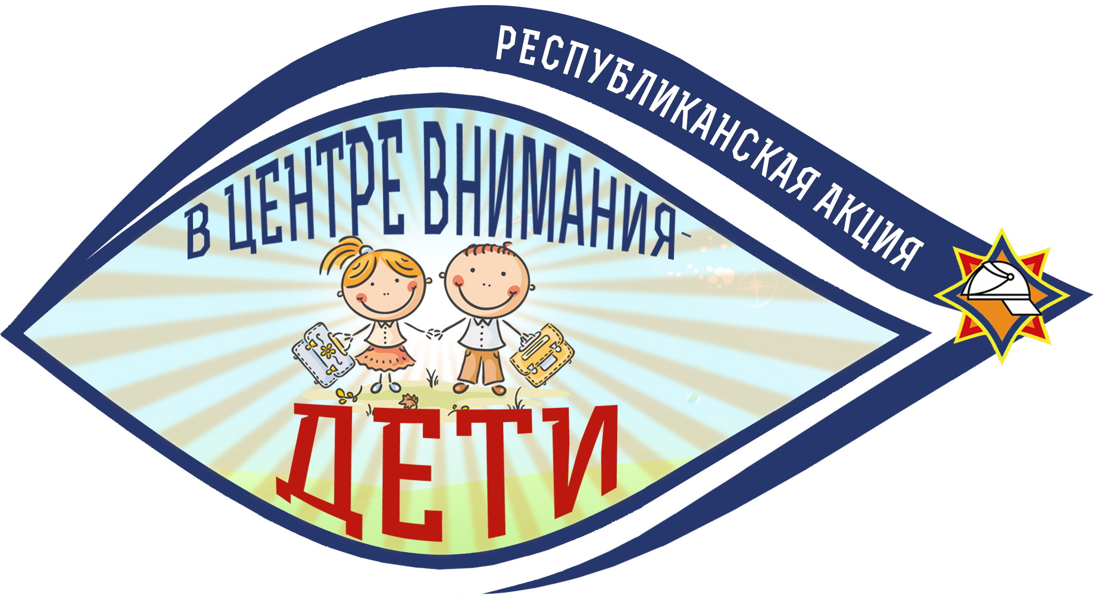

На территории Республики Беларусь по состоянию на 20 августа 2018 года произошёл 3861 пожар, погибли 322 человека, в том числе 7 детей.
С целью привлечения внимания общественности к проблеме травматизма и гибели детей от пожаров вследствие оставления их без присмотра с 20 августа по 21 сентября в республике проходит профилактическая акция «В центре внимания – дети!», приуроченная к началу учебного года.
Акция проходит в 3 этапа:
1-й этап – с 20 по 31 августа (акция проходит на объектах торговли);
2-й этап – с 1 по 14 сентября (акция проходит в общеобразовательных учреждениях);
3-й этап – с 17 по 21 сентября (акция проходит в дошкольных учреждениях).

МЧС НАПОМИНАЕТ!
Безопасность ребенка является основным звеном в комплексе его воспитания. Скоро закончатся каникулы, и многие дети переступят порог школы впервые. В школе их начинают приучать к самостоятельности. Ведь не у всех есть бабушки-дедушки, старшие братья-сестры. И тогда, родители вынуждены оставлять ребенка дома одного на какое-то время. А это вовсе не означает, что ему ничто не угрожает. Уберите колющие, режущие предметы, которыми может пораниться ребенок, спички и зажигалки, лекарства и средства бытовой химии храните в недоступных для детей местах.
Дети начинают разбираться в цифрах гораздо раньше, чем в буквах, поэтому расскажите ребенку, куда ему обращаться в случае опасности. Напишите на бумаге четыре основных телефона: пожарной службы, скорой помощи, милиции и службы газа. А чтобы ребенку было легче разобраться, нарисуйте возле каждого номера картинку (например – рядом с телефонами 101 и 112 - горящую спичку). Напишите и держите на видном месте номера телефонов соседей, друзей, свои рабочие телефоны, чтобы в случае опасности ребенок мог с ними связаться.
Уходя из дома даже на непродолжительное время, закройте окна, балкон, выключите воду, газ, электронагревательные приборы. Закрывая дверь, напомните ребенку, чтобы он никому из посторонних дверь не открывал.
Ребенок лучше усвоит правила, если сымитировать возможные опасные ситуации в виде игры и привлечь к ней членов семьи и его друзей.

